CUSTOMER CARE & QUALITY
Monthly Report - Settembre 2026
Include early warning aggiornato all'11/10/2026. Redatto da: L. Moretti (Product Integrity), C. Rinaldi (Customer Care Manager EMEA).

1. Executive summary
- VEL (gilet uomo, piumino laqué): difetto sul cursore della zip (slider) sulle consegne da metà agosto, lotto di produzione 2026-07. Tasso di difettosità 42% nel periodo 28/09-11/10 (295 resi DEF su 697 capi venduti nello stesso periodo). Proposta: STOP-SALE immediato del lotto 2026-07 e richiamo in negozio.
- ARTEM (parka uomo FW26): vestibilità abbondante, exchange rate 9% a settembre. Indicazione ai negozi: consigliare una taglia in meno.
- Resi totali settembre: tasso medio 3.2% (unità), in linea con la stagione salvo VEL.
- Contatti customer care in aumento (+38% vs agosto), trainati da richieste di disponibilità (IRIDIA rosa, AUREA nero) e reclami VEL.

2. VEL - zipper slider defect
Dal 28/09 i negozi registrano resi con codice motivo DEF (difetto) sul VEL: il cursore si apre/si sfila dopo pochi utilizzi. I capi coinvolti appartengono alle consegne DC -> negozi dal 15/08 (lotto 2026-07, fornitore accessori metallici 'Officine Cursori S.r.l.'). Analisi di laboratorio su 24 capi resi: 21 con lega del cursore fuori specifica (durezza).
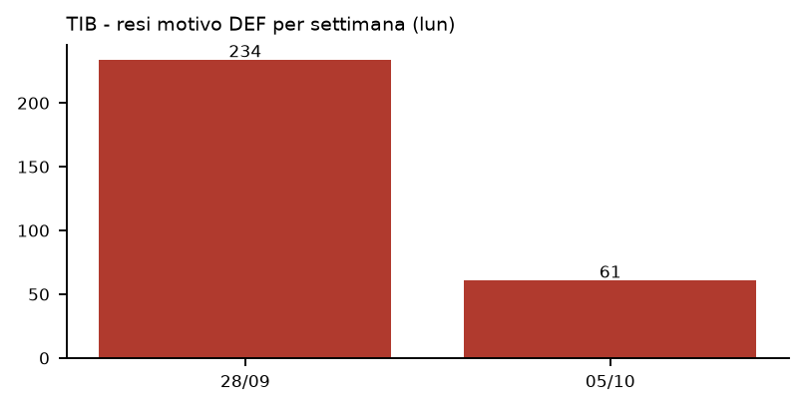
Region | Resi DEF (al 11/10)
AMERICAS | 37
APAC | 119
EMEA | 139

KPI | Valore
Capi VEL venduti 28/09-11/10 | 697
Resi DEF 28/09-11/10 | 295
Tasso di difettosità (resi/venduto periodo) | 42.3%
Capi VEL consegnati ai negozi dal 15/08 | 2706
Resi DEF / consegnato | 10.9%

Azioni in corso: (1) controllo cursore alla cassa prima della vendita; (2) cambio merce o rimborso senza scontrino per clienti con capo difettoso; (3) richiesta al fornitore di nuovo lotto cursori, ETA sostituzione 3 settimane; (4) valutazione stop-sale in comitato qualità del 15/10.
Customer care: 212 contatti su VEL in 2 settimane (email 118, telefono 61, chat 19, social 14). Post Instagram/小红书 con foto della zip rotta, sentiment negativo limitato.

3. ARTEM - size & fit
Settembre: 44 resi/cambi per taglia su 464 scontrini con ARTEM = 9.5% (exchange rate). Il 57% dei casi si chiude con cambio taglia (non perdita di vendita). Feedback: maniche lunghe, spalle larghe; i negozi consigliano una taglia in meno. Richiesta al prodotto di rivedere la tabella taglie online.

4. Resi per regione e motivo (settembre)
Region | Unità vendute | Unità rese | Tasso
AMERICAS | 3,285 | 227 | 6.9%
APAC | 12,380 | 220 | 1.8%
EMEA | 12,713 | 449 | 3.5%

Motivi di reso settembre: SIZE 292, CHANGE_MIND 265, DEF 97, GIFT 74, QUALITY 72, COLOUR 72, EXCHANGE_SIZE 24.

5. Customer care - contatti
Topic | Agosto | Settembre | 1-11 ottobre
Disponibilità prodotto / taglie | 1,420 | 1,980 | 1,610
Stato ordine online | 2,210 | 2,390 | 980
Reclami qualità (tot.) | 160 | 310 | 402
di cui VEL zip | 0 | 41 | 171
Resi e rimborsi | 980 | 1,160 | 640
Info prodotto / vestibilità | 760 | 1,050 | 520
Altro | 640 | 720 | 310

Picco di richieste di disponibilità dal 02/10: IRIDIA powder pink (Asia, ma anche clienti europei che hanno visto le foto della sfilata) e AUREA nero (clienti coreani in Francia e Italia).

Appendice - definizioni
- Tasso di difettosità = resi con motivo DEF nel periodo / unità vendute nel medesimo periodo.
- Exchange rate ARTEM = resi motivo SIZE o EXCHANGE_SIZE / numero di scontrini contenenti ARTEM nel mese.
- Tasso di reso regione = unità rese nel mese / unità vendute nel mese (fonte POS line-level).
- Contatti = ticket unici Salesforce Service Cloud, tutti i canali.

